УДК 517.95
Акимов А.А., Агафонова А.А.©
РЕШЕНИЕ НАЧАЛЬНО-ГРАНИЧНОЙ ЗАДАЧИ
ДЛЯ НЕЛИНЕЙНОГО УРАВНЕНИЯ БАЛКИ
В работе рассмотрена начально-граничная задача для нелинейного уравнения колебаний балки для случая шарнирно закрепленных концов. Поставленная задача сводится к решению задачи Коши бесконечной системы обыкновенных дифференциальных уравнений. Методом последовательных приближений доказана теорема существования решения рассматриваемой задачи.
Ключевые слова: нелинейное уравнение колебаний балки, задача Коши, ряд Фурье.
Akimov A.A., Agafonova A.A.
THE SOLUTION BOUNDARY-VALUE PROBLEM FOR
NONLINEAR EQUATION OF OSCILLATION BEAM
The initial boundary value problem for the nonlinear equation of beam oscillations for the case of hinged ends is considered. The problem is reduced to solving the Cauchy problem of an infinite system of ordinary differential equations. By the method of successive approximations, the existence theorem for the solution of the problem is proved.
Keywords: nonlinear equation of beam oscillations, Cauchy problem, Fourier series.
Многие задачи о колебаниях стержней, балок и пластин, которые имеют большое значение в строительной механике, приводят к дифференциальным уравнениям более высокого порядка, чем уравнение струны. В данной работе рассмотрим нелинейное уравнение поперечных колебаний упругой балки, рассмотренное в более общем виде чем [1]
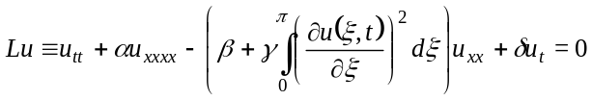 (1)
в цилиндрической области 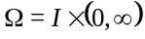, где 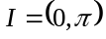 и 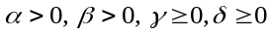, 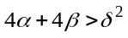 и поставим следующую задачу:
Начально-граничная задача. Найти функцию 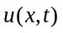 удовлетворяющую следующим условиям
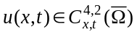; 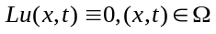; (2)
; (3)
, (4)
где 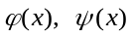− заданные функции.
Отметим, что в линейном случае, то есть когда 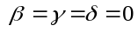, задача (2)−(4) была исследована в [1]–[3].
Решение задачи (2)−(4) будем искать в виде суммы ряда
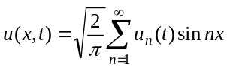,
где 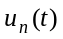 удовлетворяет системе уравнений
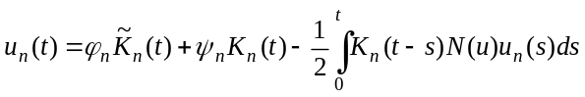,
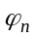 и 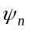− коэффициенты разложения в ряд Фурье функций и 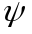 по системе 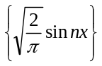,
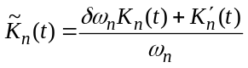, 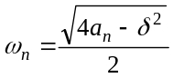.
Методом последовательных приближений доказана следующая теорема.
Теорема. Если функции 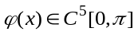, 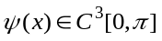 и выполнены условия
, 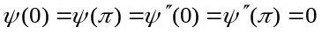,
то существует единственное решение задачи (2)−(4).
…
Библиографический список
- Сабитов К.Б. К теории начально-граничных задач для уравнения стержней и балок // Дифференциальные уравнения. – 2017. – Т. 53. – № 1. – С. 89.
- Акимов А.А., Абдуллина Р.И. Об одном нелинейном уравнении затухающих колебаний балки // Журнал научных и прикладных исследований. – 2015. – № 11. – С. 156–159.
- Акимов А.А., Абдуллина Р.И., Чернов И.Г. О некоторых оценках для нелинейного уравнения колебания балки // Журнал научных и прикладных исследований. – 2015. – № 12. – С. 172–175 c.
Сведения об авторах
Акимов Андрей Анатольевич, кандидат физико-математических наук, доцент Стерлитамакского филиала БашГУ. Е-mail: andakm@rambler.ru.
Агафонова Алена Александровна, студент факультета математики и информационных технологий Стерлитамакского филиала БашГУ. Е-mail: agafonova@rambler.ru.

Это образец формата формул
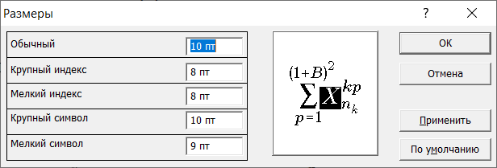

 Акимов А.А., Агафонова А.А., 2023

